**Transform : Intermediate Queries**

1. **Tulis query untuk mendapatkan jumlah customer tiap bulan yang melakukan order pada tahun 1997.**

SQL Script:

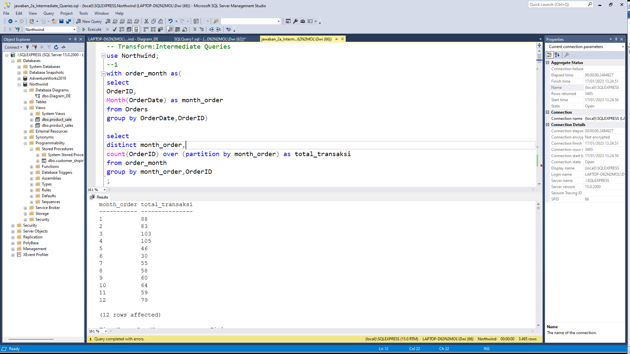

Hasil Script:

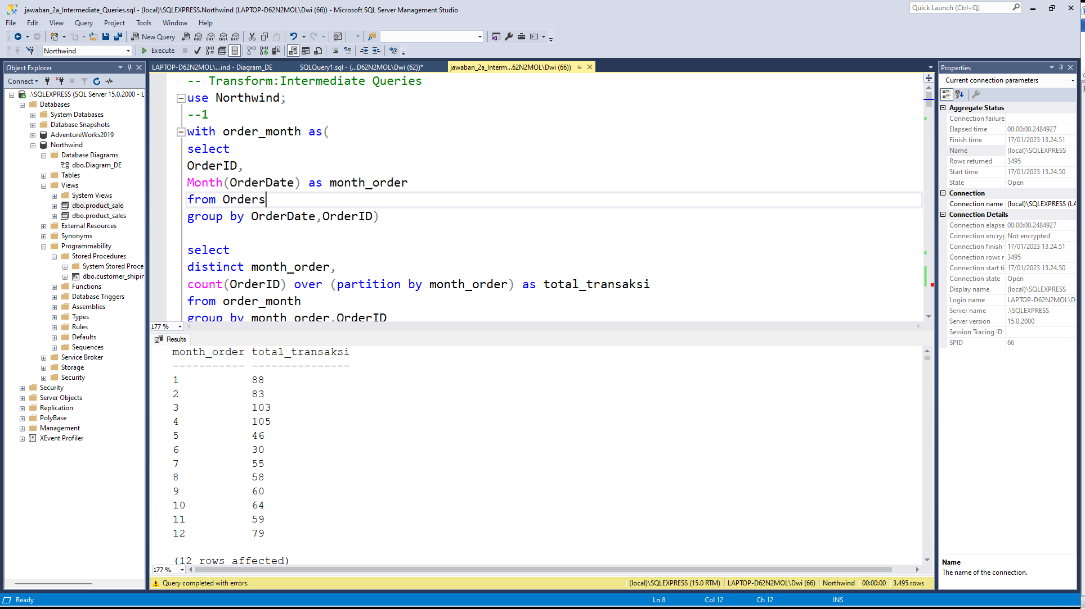

1. **Tulis query untuk mendapatkan nama employee yang termasuk Sales Representative.**

SQL Script:

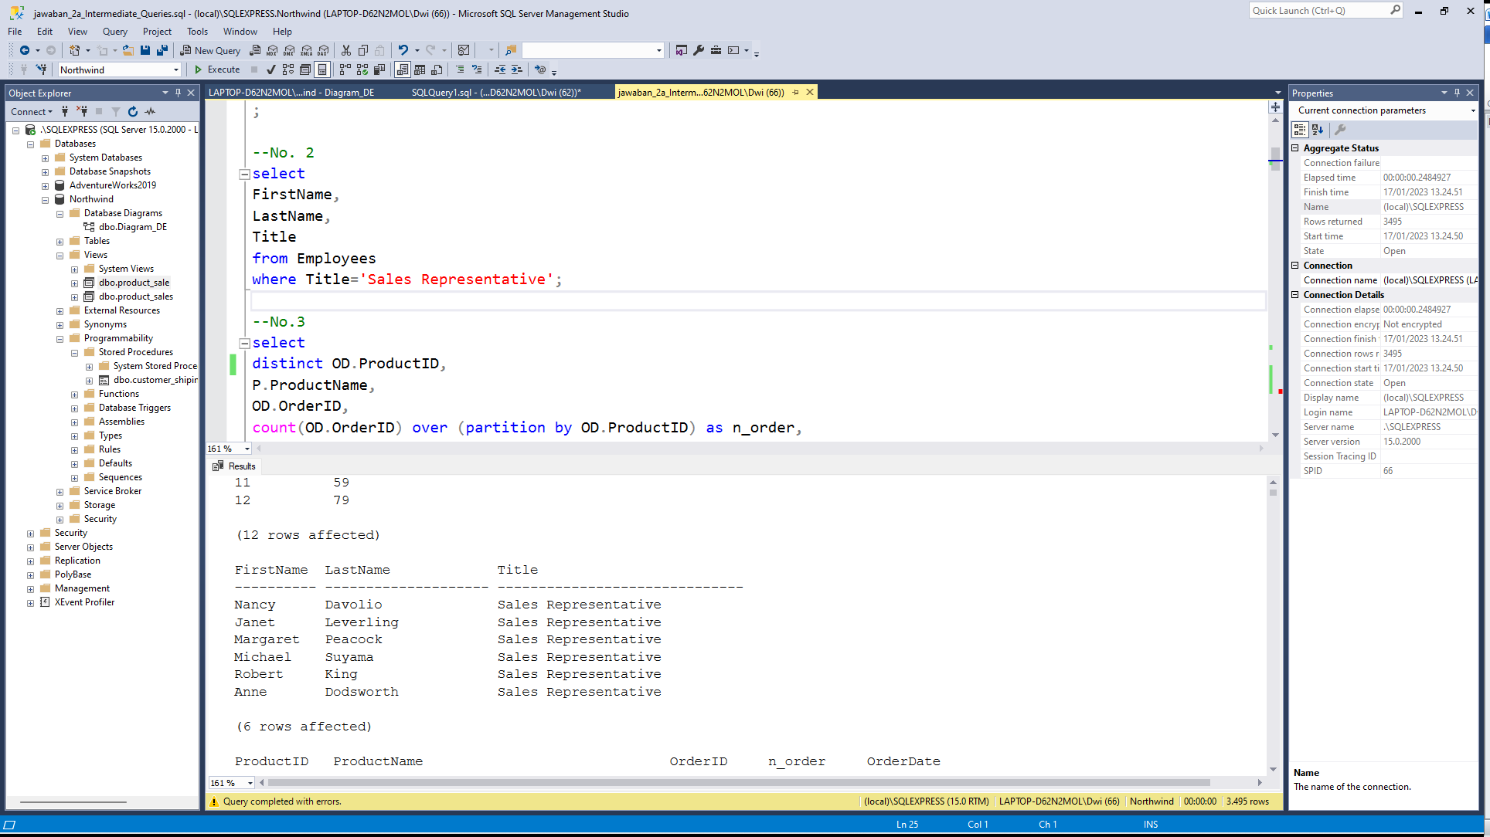

Hasil Script:



1. **Tulis query untuk mendapatkan top 5 nama produk yang quantitynya paling banyak diorder pada bulan Januari 1997.**

SQL Script:

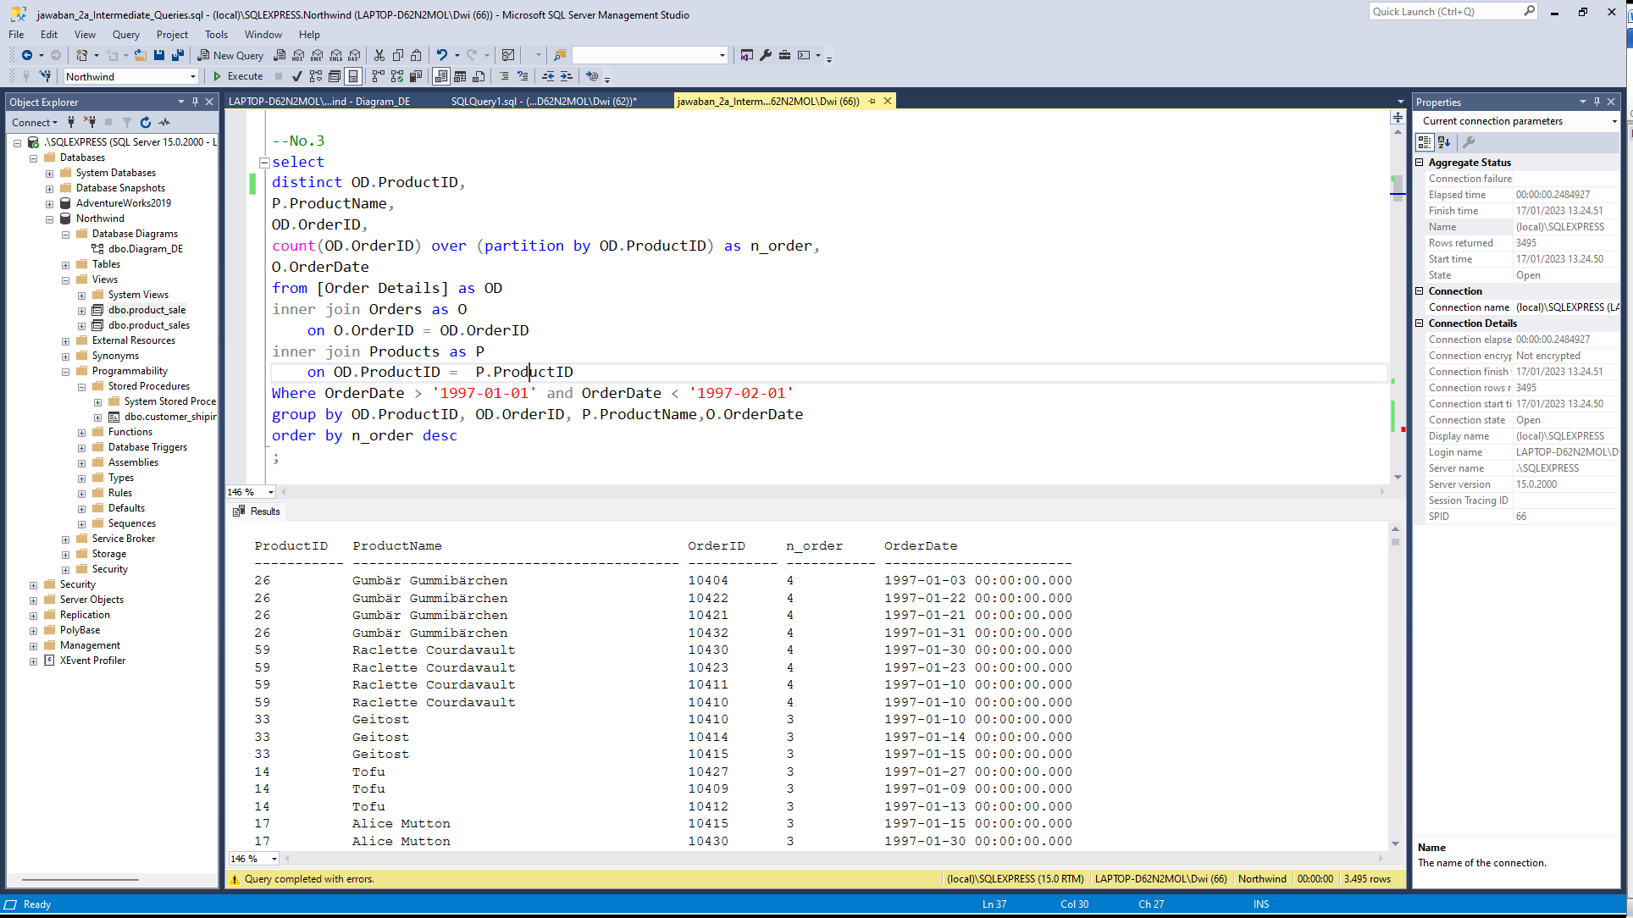

Hasil Script:



1. **Tulis query untuk mendapatkan nama company yang melakukan order Chai pada bulan Juni 1997**

SQL Script:

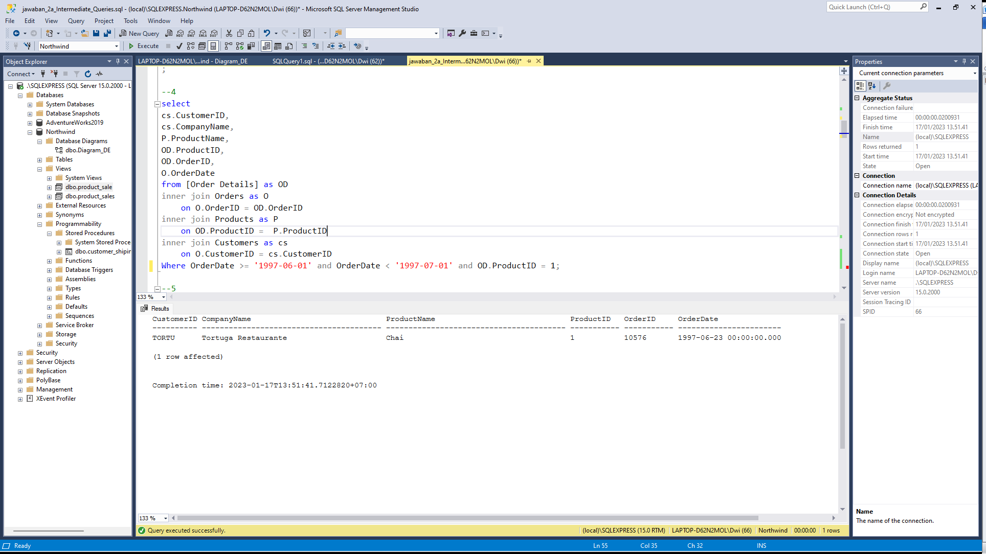

Hasil Script:



1. **Tulis query untuk mendapatkan jumlah OrderID yang pernah melakukan pembelian (unit_price dikali quantity) <=100, 100<x<=250, 250<x<=500, dan >500.**

SQL Script < 100:

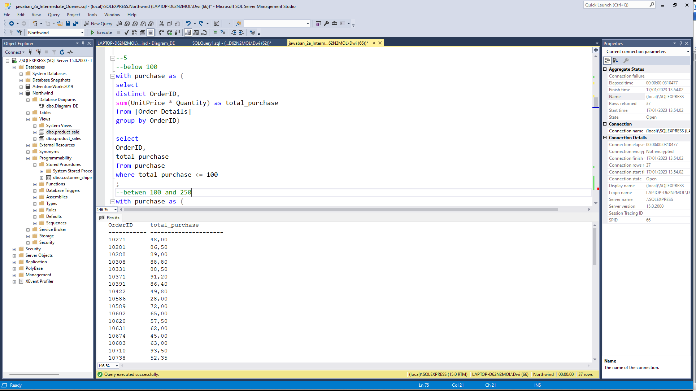

Hasil Script



SQL Script > 100 dan <= 250:

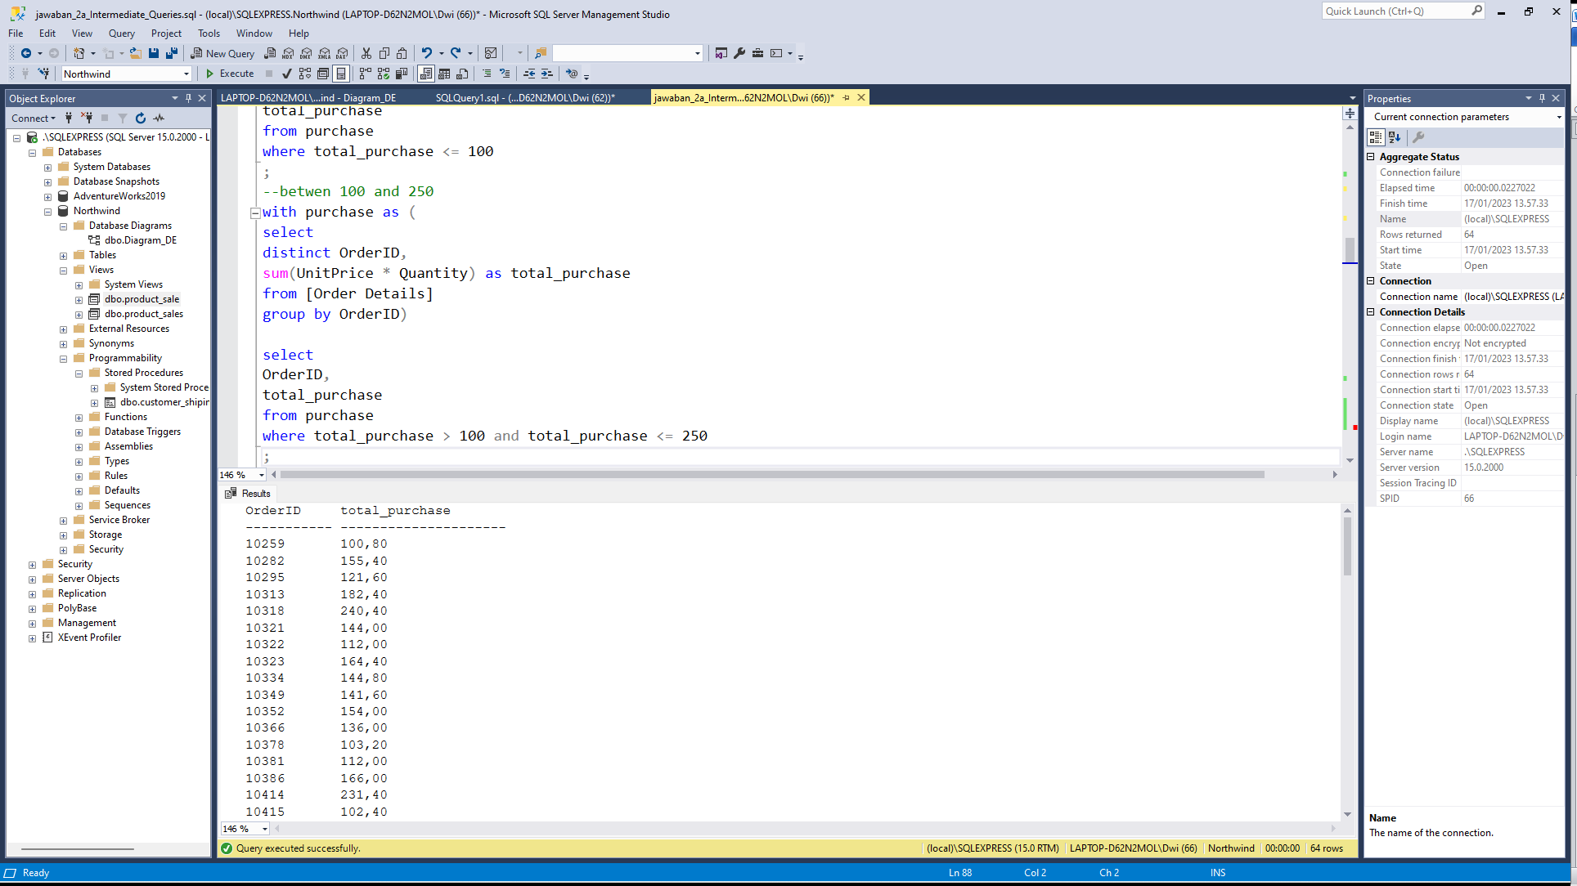

Hasil Script



SQL Script > 250 dan <= 500:

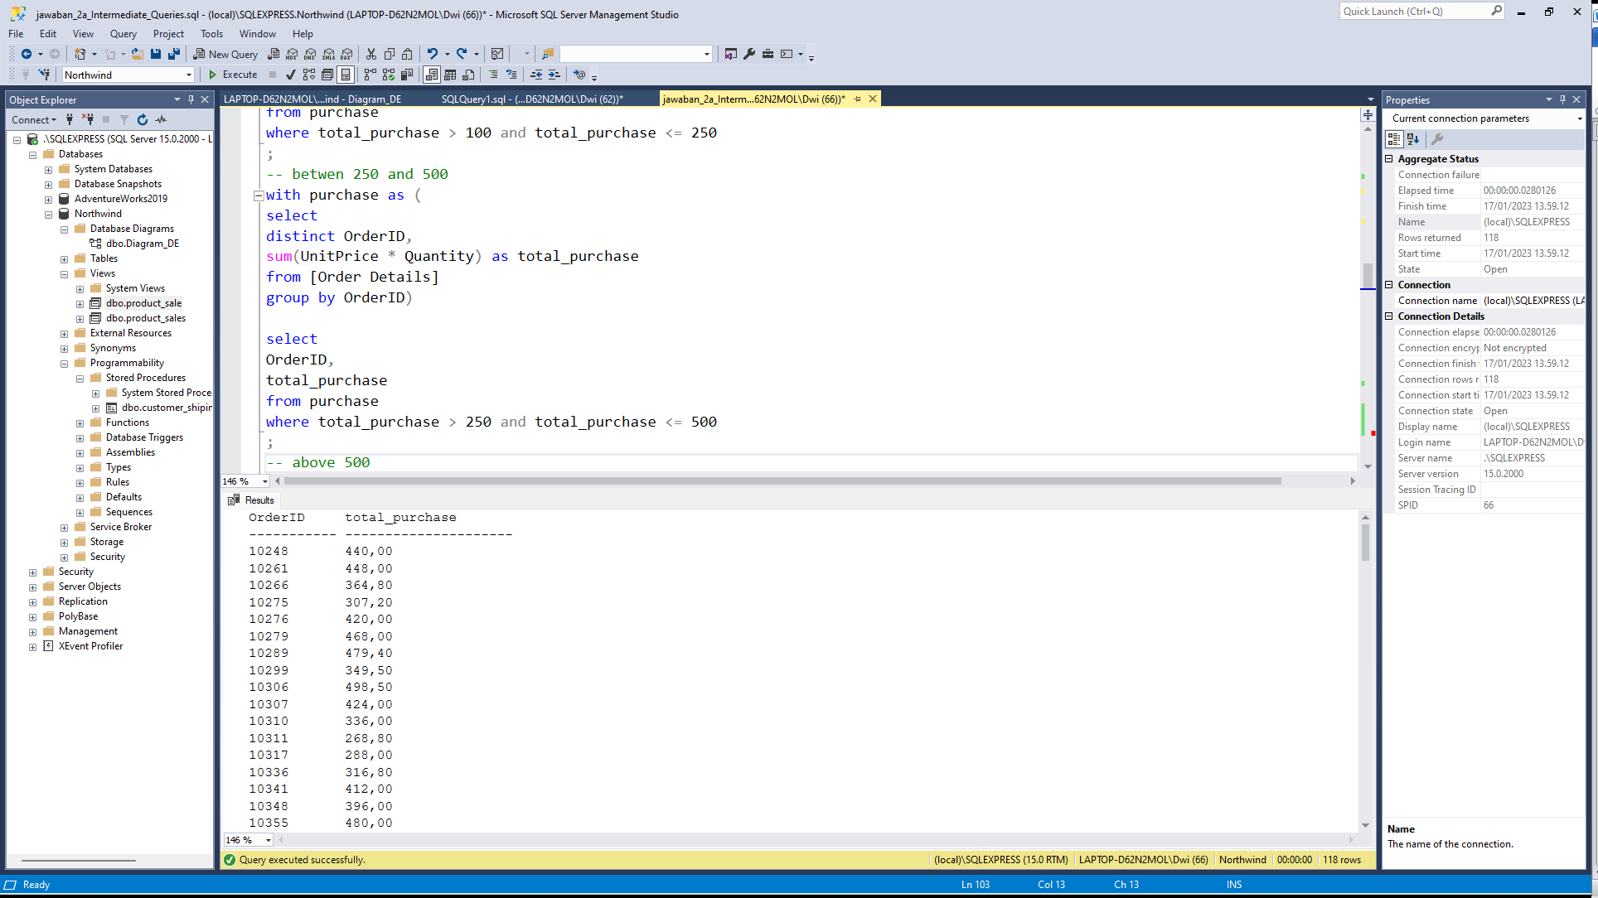

Hasil Script



SQL Script > 500:

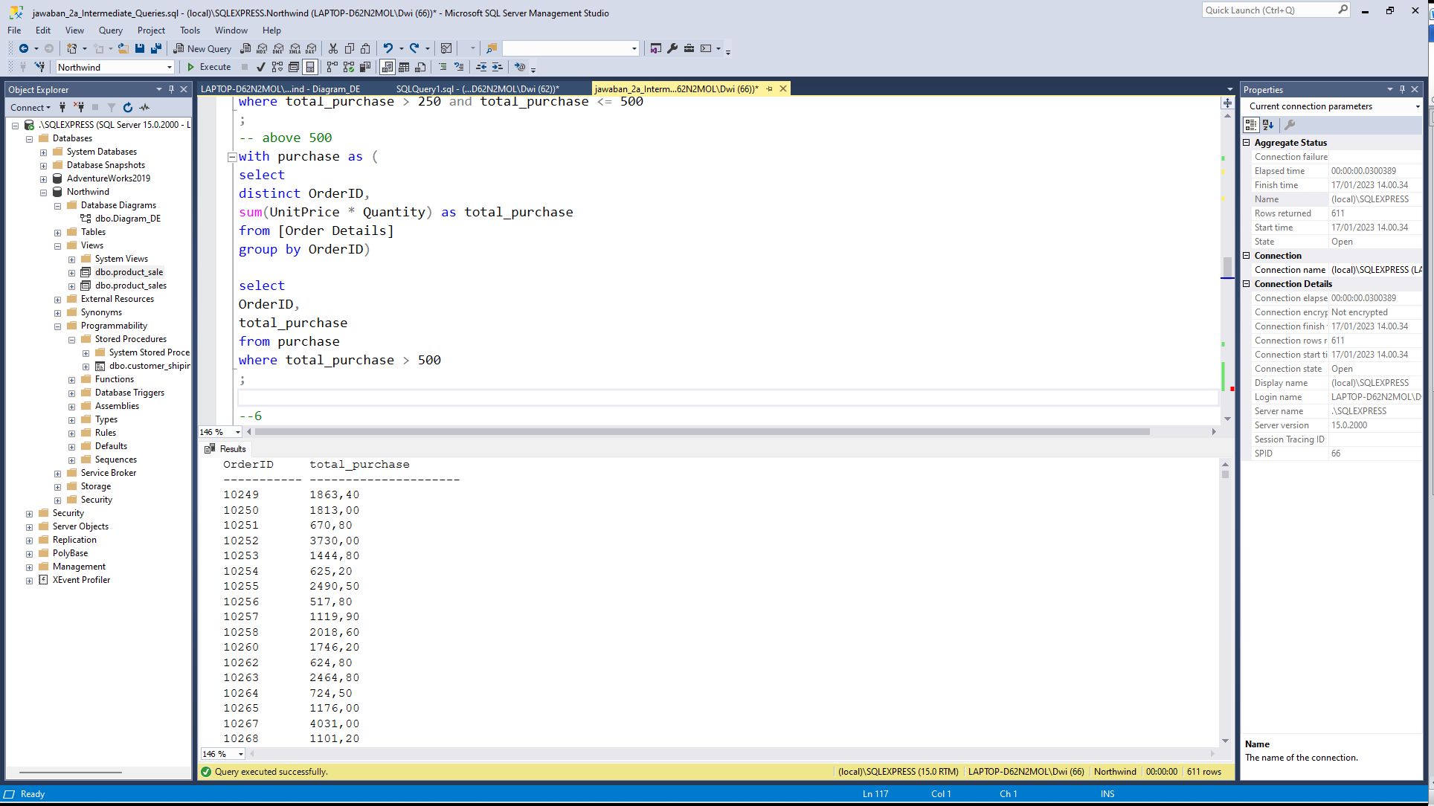

Hasil Script



1. **Tulis query untuk mendapatkan Company name pada tabel customer yang melakukan pembelian di atas 500 pada tahun 1997.**

SQL Script :

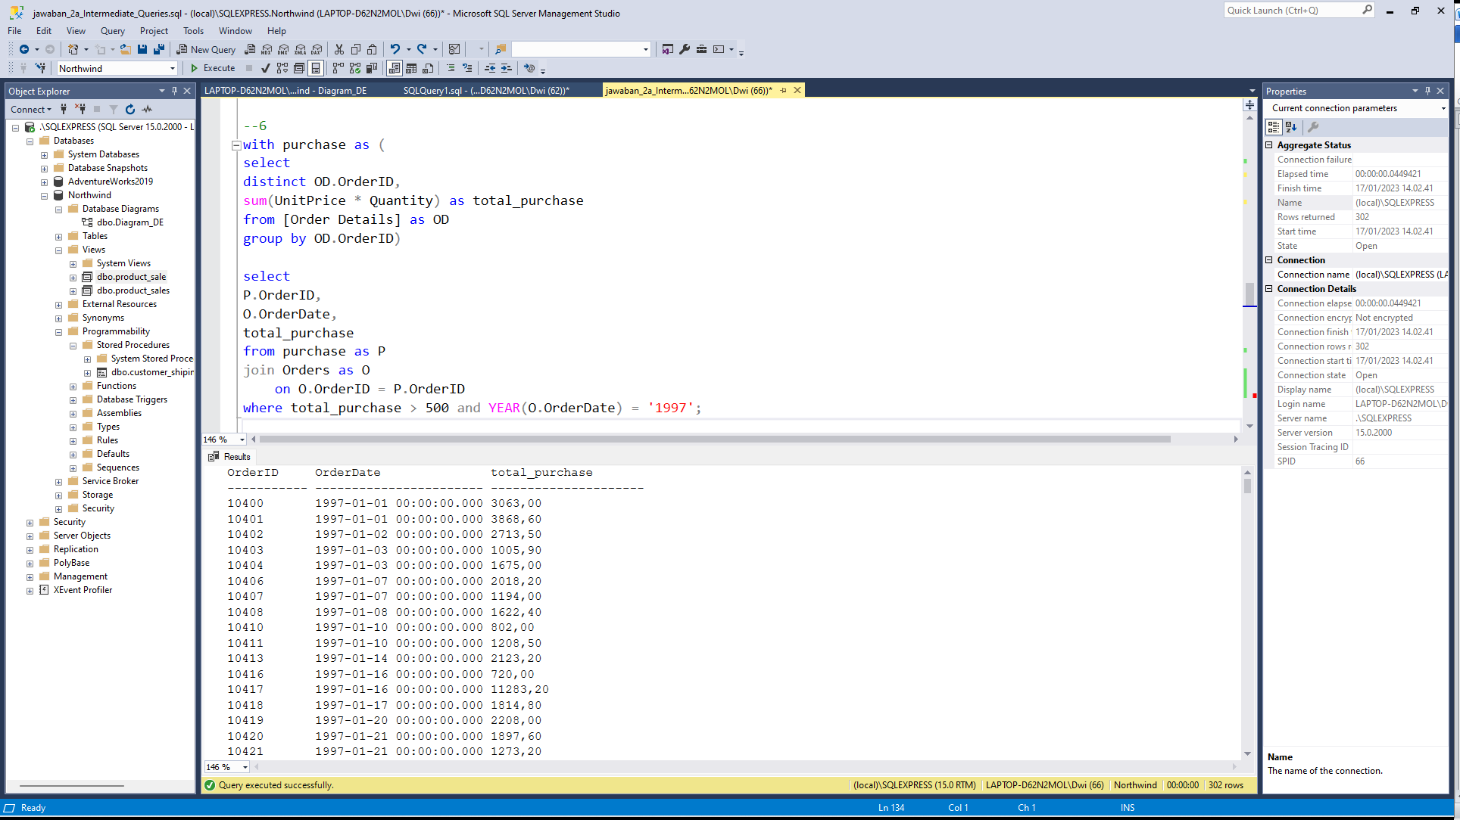

Hasil Script



1. **Tulis query untuk mendapatkan nama produk yang merupakan Top 5 sales tertinggi tiap bulan di tahun 1997.**

SQL Script :

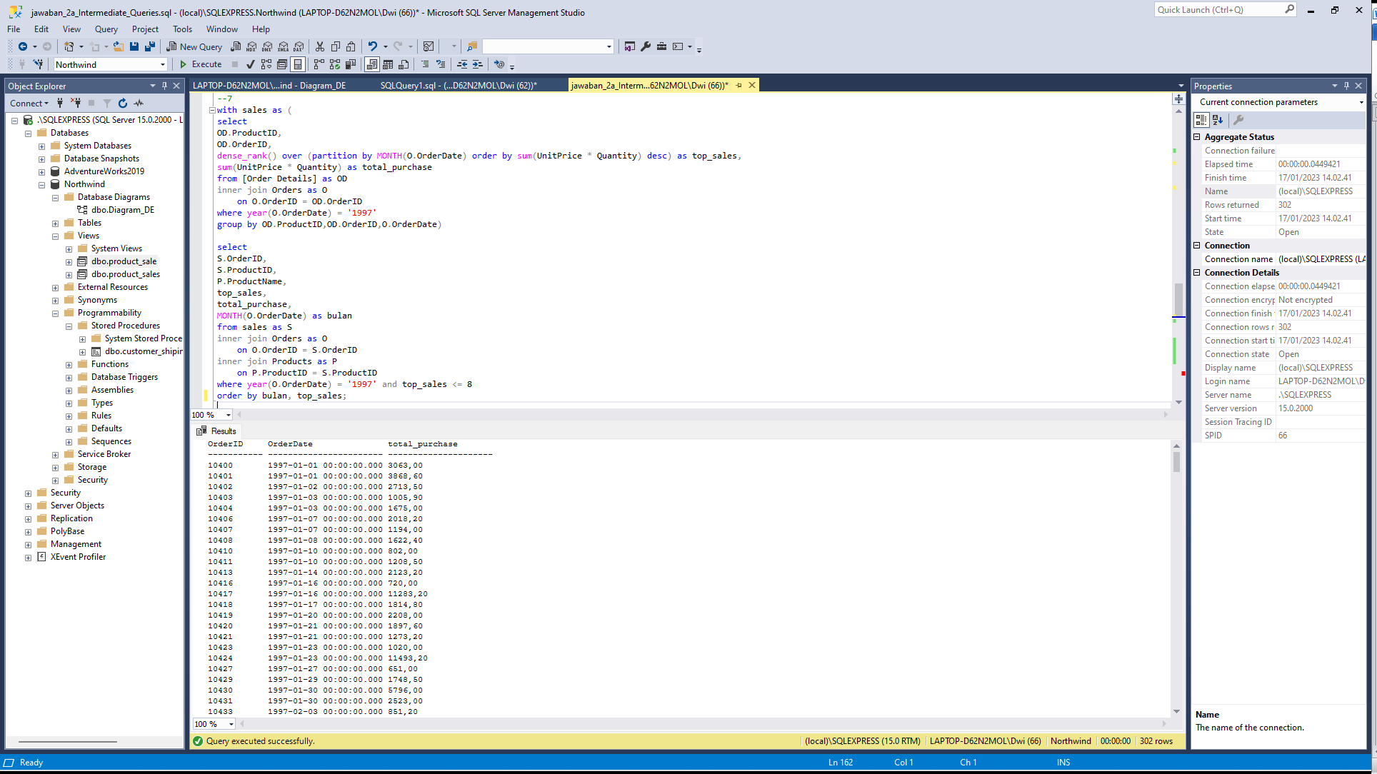

Hasil Scripts



1. **Buatlah view untuk melihat Order Details yang berisi OrderID, ProductID, ProductName, UnitPrice, Quantity, Discount, Harga setelah diskon.**

SQL Script :

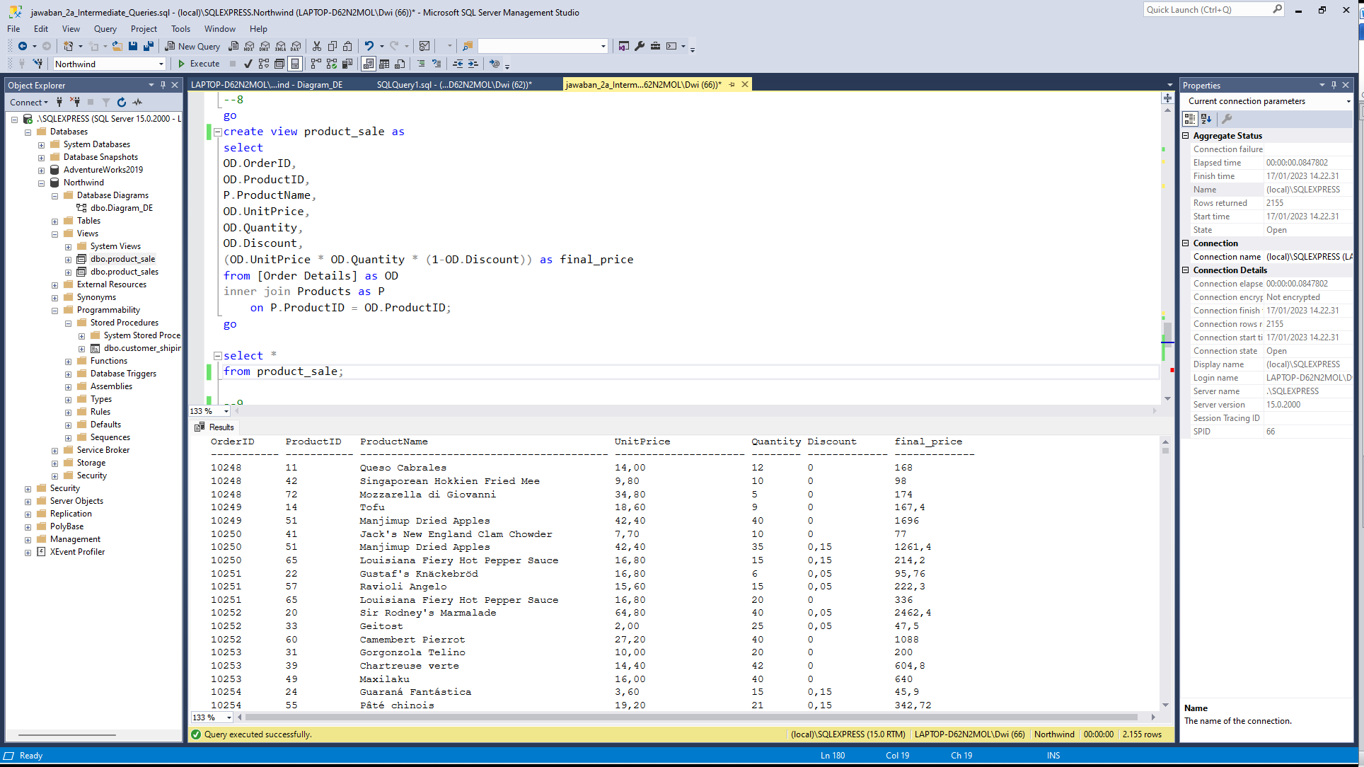

Hasil Scripts



1. **Buatlah procedure Invoice untuk memanggil CustomerID, CustomerName/company name, OrderID, OrderDate, RequiredDate, ShippedDate jika terdapat inputan CustomerID tertentu.**

SQL Script :

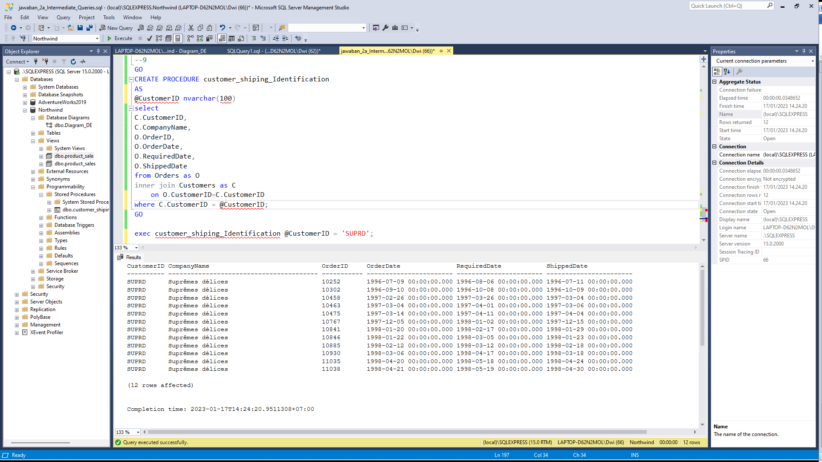

Hasil Scripts

